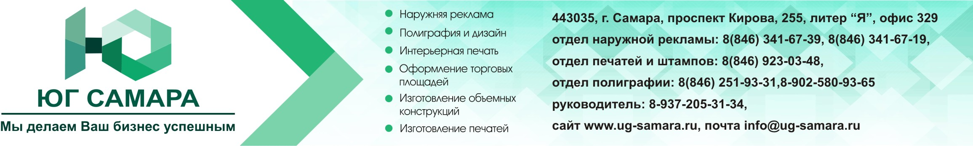

Общество с ограниченной ответственностью «Группа Компаний»Юг Самара»
ООО «ГК»Юг Самара»
юр\факт адрес: 443035, г. Самара, пр. Кирова, 255, литер «Я», оф. 329
ОГРН 1186313044059, ИНН 6312187563, КПП 631201001
Р\С 40702810623000030328, БИК 042202847, К\С 30101810300000000847 в Поволжском филиале АО «Райффайзенбанк» г. Нижний Новгород

на основании Устава

директор
Метелкин Андрей Геннадьевич

